Filozofska fakulteta,
Oddelek za bibliotekarstvo, informacijsko znanost in knjigarstvo

Predstavitev znanstveno raziskovalnega dela –Bibliotekarstvo
Primerjava slovenskega splošnega knjižničarstva z evropskim na osnovi podatkov študije Libecon

Predmet: Uvod v znanstveno delo
Mentor: prof. dr. Vlasta Zabukovec
Avtor: Tamara Šrot, Karin Mlakar Ljubljana, 11.12.2013

1. UVOD 2
2. ZNANSTVENO DELO 2
3. PREGLEDNI ZNANSTVENI ČLANEK 2
4. PREDSTAVITEV ZNANSTVENEGA DELA: Primerjava slovenskega splošnega knjižničarstva z evropskim na osnovi podatkov študije Libecon 3
5. ZAKLJUČEK 7
6. VIRI 8

- UVOD
V seminarski nalogi bova predstavili primer znanstvenega članka, ki sva ga našli v reviji Knjižnica. Najprej bova na splošno predstavili kaj je znanstveno delo in kaj pregledni znanstveni članek, ki sva ga uporabili za primer. Nato pa primer preglednega znanstvenega članka tudi predstavili.
Ključne besede: knjižničarstvo, Slovenija, primerjalno bibliotekarstvo, splošne knjižnice, ekonomika knjižnic in pa Evropska unija.

- ZNANSTVENO DELO
Znanstveno delo je sistematično raziskovanje, pri katerem si pomagamo z različnimi metodami. Raziskovalna dejavnost je sistematično ustvarjanje, pridobivanje, poglabljanje in razširjanje znanja. Je tudi prenos dosežkov znanosti v družbeno prakso. S tem delom se v splošnem ukvarjajo na višjih šolah in raziskovalnih ustanovah. Znanstveno delo delimo na empirično in teoretično. Oblike znanstvenega dela, ki so najbolj znane so seminarska naloga, diplomsko delo, magistrsko delo in disertacija. Delo mora biti narejeno tako, da lahko drugi opisane eksperimente ponovijo. Podani pa morajo biti tudi viri podatkov.

- PREGLEDNI ZNANSTVENI ČLANEK
Poznamo dve obliki znanstvenega članka, prvi je pregledni znanstveni članek, drugi pa raziskovalni znanstveni članek. Ker sva si za primer članka znanstvenega dela izbrali pregledni znanstveni članek, bova le tega tudi opisali in predstavili.
Pregledni članek ne opisuje le avtorjevega lastnega dela, ampak tudi povzema ideje in rezultate iz drugih raziskovalnih člankov, ki so bili objavljeni na določeno temo. Zahteva neko povsem drugačno raziskovanje. To pomeni popoln pregled literature na izbranem področju. Ob tem pa je dober pregledni članek več kot samo opisno naštevanje najdb različnih raziskav . Namesto tega mora tak članek rezultate in ideje iz številnih člankov smiselno povzeti tako, da ponudi novo perspektivo ali razumevanje ali da izzove razpravo v tem področju. ( http://www.bfro-uni-lj.si/zoo/studij/dodipl/mikro/dipsem/znan_clanek.htm, 12.12.2013)

- PREDSTAVITEV ZNANSTVENEGA DELA: Primerjava slovenskega splošnega knjižničarstva z evropskim na osnovi podatkov študije Libecon, avtorja Matjaža Žaucerja
Za znanstvene članke je značilno, da imajo IMRAD strukturo, zato bova opisali vsako fazo posebej in članek predstavili po posameznih delih te strukture.
- Prva faza IMRAD strukture je uvod oz. po angleško introduction.

V tem delu se poda povod za raziskavo oz. namen raziskave ter pregled prejšnjih dokumentov, ki se nanašajo na to problematiko.
V članku, ki sva ga izbrali, je namen raziskave, da se izve, koliko se slovensko knjižničarstvo razlikuje od evropskega. Članek obravnava slovensko knjižničarstvo v primerjavi s povprečjem stare petnajsterice in s povprečjem nove deseterice članic Evropske unije. Primerjava je usmerjena predvsem v ekonomiko knjižnic. V uvodu članka je na kratko predstavljen tudi projekt Libecon, ki je omenjen tudi pri metodi.
- Druga faza IMRAD strukture je metoda oz. methods.

Predstavijo se metode oz. postopki reševanja problema in sicer načelno na tak način, da lahko drug raziskovalec raziskavo ponovi oz. preveri v primerljivih razmerah.

V članku, ki sva ga izbrali so bili uporabljeni podatki iz študije Libecon in iz drugih virov, ki omogočajo primerjavo slovenskega knjižničnega sistema z drugimi državami, s povprečjem držav starih članic Evropske unije, s povprečjem novih članic Evropske unije ter vseh članic Evropske unije.
Uporabljeni so statistični podatki knjižnic za leto 2001. Podatki so preračunani in prikazani tako, da osvetlijo razmere v slovenskem knjižničnem sistemu zlasti z ekonomskega vidika, njegove prednosti in slabosti.
V članku je omenjena tudi slabost primerjav na osnovi statističnih podatkov, zaradi premajhne zanesljivosti, saj podatke pripravljajo, zbirajo in obdelujejo knjižničarji in ne statistični strokovnjaki (Žaucer, 2005).
- Tretja faza IMRAD strukture so rezultati oz. results.
V tej fazi se predstavijo rezultati raziskave, ki izhajajo iz uporabljenih metod. Rezultati se navedejo v obliki besedila, nato pa se sistematično prikažejo še kot preglednice in slike.
V članku, ki sva si ga izbrali so najprej predstavljene tabele s podatki, na koncu pa je še njihova razlaga.
Predstavili bova vsako tabelo iz članka, in jo tudi opisali.
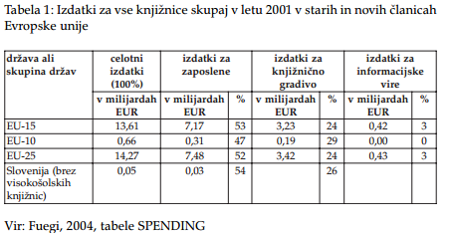

Prvo ugotovitev lahko razvidimo iz izdatkov knjižnic v Tabeli 1. V sedanjih članicah
Evropske unije (v petindvajseterici) so leta 2001 porabili za 14,3 milijarde evrov proračunskih izdatkov za vse knjižnice teh držav. Od tega je bilo 52% stroškov porabljenih za zaposlene v knjižnicah, 24% pa za knjižnično gradivo in informacijske vire. V novih članicah EU je delež izdatkov za zaposlene le 6 odstotnih točk manjši od deleža v starih članicah, za skoraj enako pa je večji delež izdatkov za gradivo, torej pri teh deležih ne gre za bistvene razlike. Povprečni izdatki za zaposlene v slovenskih knjižnicah znašajo 54%. Delež stroškov za gradivo v slovenskih knjižnicah je okrog 26%. Stroški zaposlenih so torej največja postavka tako v stroških evropskih kot tudi slovenskih knjižnic in so približno dvakrat večji od stroškov za knjižnično gradivo in informacijske vire (Žaucer, 2005).
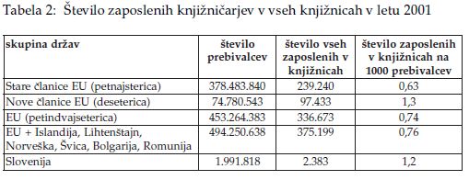

Druga ugotovitev je, da je bilo število zaposlenih knjižničarjev v Sloveniji preračunano
na 1.000 prebivalcev leta 2001 skoraj dvakrat večje, kot je bilo istega leta v povprečju v starih članicah Evropske unije (v prvi petnajsterici) in le za 9% manjše kot v povprečju v novih članicah. V študiji Libecon ugotavljajo, da ni znakov, da bi se ta razkorak med številom zaposlenih v novih in starih članicah EU zmanjševal (Žaucer, 2005).
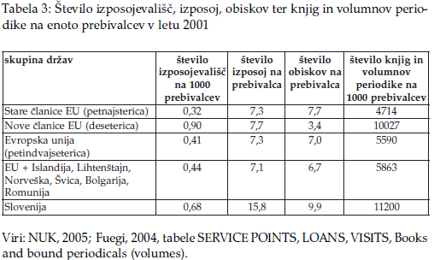

Število izposojevališč na 1000 prebivalcev je v novih članicah več kot dvakrat
večje v primerjavi s starimi. Število izposoj na prebivalca je v Sloveniji približno dvakrat večje kot v starih in novih članicah Evropske unije. Število obiskov na prebivalca je v novih članicah kljub dvakrat večjemu število izposojevališč približno dvakrat manjše, v Sloveniji pa za 30% večje kot v starih članicah. Tiskanega gradiva je bilo na prebivalca v knjižnicah
starih članic več kot dvakrat več v primerjavi z novimi, avdiovizualnega in CDROM-
ov pa približno pol manj. Slovenija odstopa pri vseh štirih kazalcih v pozitivno smer, saj je po številu izposojevališč na sredini med starimi in novimi
članicami, po izposojah na prebivalca je več kot dvakrat boljša in po obiskih na prebivalca je za okrog 40% boljša od evropskega povprečja, po številu knjig in volumnov periodike pa skoraj dvakrat na boljšem od evropskega povprečja (Žaucer, 2005).
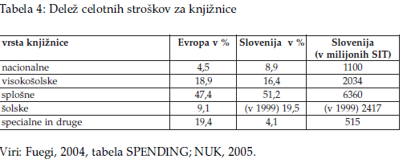

Iz Tabele 4, kjer je prikazan delež stroškov po segmentih knjižnic, lahko vidimo,da Slovenija močno odstopa od evropskega povprečja pri stroških nacionalne knjižnice, ki so v Sloveniji v primerjavi z evropskim povprečjem za skoraj dvakrat večji. Veliko odstopanje je še pri deležu stroškov šolskih knjižnic, ki je več kot dvakrat večji kot v Evropskih državah in pri stroških specialnih knjižnic, ki je v Sloveniji relativno precej manjši. Pri deležu stroškov za visokošolske in splošne knjižnice ni velikih razlik (Žaucer,2005).
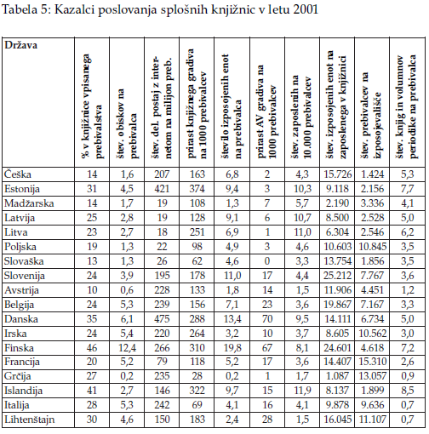

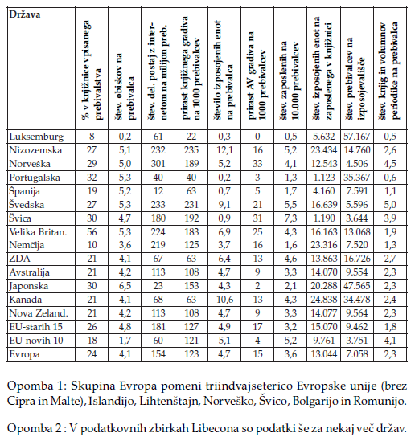

Gre za primerjavo splošnih knjižnic po kazalcih uspešnosti delovanja. Avtor tega članka je iz teh podatkov primerjal odstotke v splošne knjižnice vpisanega prebivalstva, število obiskov splošnih knjižnic na prebivalca itd. Primerjal je uspešnost slovenskih splošnih knjižnic s splošnimi knjižnicami Evropske unije.
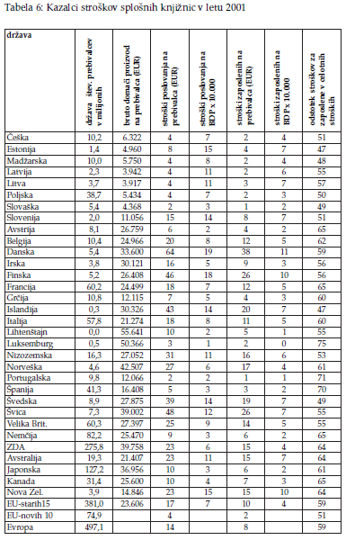
V Tabeli 6 so podani ekonomski kazalci splošnih knjižnic za isto skupino držav, kot v
Tabeli 5.

Stroški poslovanja splošnih knjižnic na prebivalca so podani v četrtem stolpcu Tabele 7 v evrih. Strošek slovenskih knjižnic v višini 15 evrov je za 2 evra manjši od povprečnih stroškov v stari petnajsterici in za 11 evrov večji od povprečja v novi deseterici ali za 1evro večji od evropskega povprečja. Vendar moramo v primerjavi upoštevati tudi razliko v razvitosti oziroma v višini bruto domačega proizvoda (BDP). Vpetem stolpcu so stroški splošnih knjižnic na prebivalca deljeni z bruto domačim proizvodom na prebivalca in pomnoženi z 10.000. Tako izračunano število 14 je dvakrat večje od ustreznega števila za staro petnajsterico. To pomeni,da je delovanje slovenskih splošnih knjižnic upoštevaje razliko v BDP,sorazmerno dvakrat dražje od delovanja knjižnic v stari petnajsterici.

Avtor članka je primerjal tudi slovenske in britanske splošne knjižnice. Primerjavo je izvedel na osnovi podatkov Libecon. V Sloveniji imamo 129 izposojevališč na milijon prebivalcev v primerjavi s 77 v Veliki Britaniji. S številom 244 v splošne knjižnice vpisanih
članov na tisoč prebivalcev zaostajamo Slovenci za Britanci za več kot dvakrat. Z 11 izposojenimi enotami knjižničnega gradiva na prebivalca na leto pa se slovenske
splošne knjižnice odlikujejo v primerjavi z britanskimi, ki so izposodile7 enot. Število obiskov na prebivalca na leto je bilo v Sloveniji s povprečjem 3,9 nekoliko manjše v primerjavi s 5,3 obiski v Veliki Britaniji. Skupno število knjig in letnikov periodike v splošnih knjižnicah na prebivalca je s 3,6 enotami skoraj dvakrat večje v primerjavi z Veliko Britanijo. V številu letnega prirasta knjig in volumnov periodike na prebivalca in v številu avdiovizualnega gradiva na prebivalca sta Slovenija in Britanija izenačeni, le prirast avdiovizualnega gradiva na prebivalca je v Sloveniji za tretjino manjši. Slovenske splošne knjižnice so po številu izposoj na prebivalca uspešnejše od britanskih splošnih knjižnic (Žaucer, 2005).

- Četrta faza IMRAD strukture se imenuje razprava oz. discussion.

V tej fazi se interpretirajo rezultati raziskave. Poudarijo se ugotovitve, ki predstavljajo avtorjev originalni prispevek znanosti.

Avtor članka v tem delu razloži rezultate raziskave. Porajajo se mu različna vprašanja, izpostavi pa tudi problematike na tem področju.

Avtor je s pomočjo statističnih podatkov ugotovil, da so v slovenskih knjižnicah v povprečju izdatki za zaposlene nekoliko nad polovico vseh izdatkov. Število zaposlenih v knjižnicah na 1.000 prebivalcev je okrog dvakrat večje v primerjavi s povprečjem držav stare evropske petnajsterice. Število izposojevališč in število knjig ter volumnov periodike na 1.000 prebivalcev, pa tudi število obiskov in izposoj na prebivalca so večji od povprečja v petnajsterici držav. V analizi podatkov študije Libecon v letu 2001 je Slovenija uvrščena po presoji kakovosti poslovanja splošnih knjižnic na šesto do osmo mesto med evropskimi državami. Vendar dosegamo ta standard z dvakrat večjim relativnim vlaganjem v splošne knjižnice v primerjavi s staro petnajsterico evropskih držav. Med vsemi primerjanimi državami se odlikujemo po največjem številu izposojenega gradiva na zaposlenega v splošnih knjižnicah. Tudi v primerjavi z Veliko Britanijo so se slovenske splošne knjižnice bolje odrezale pri številu izposojevališč in izposoji na dom, le obisk je bil nekoliko manjši. Bistvena razlika pa je v trendu obiskov, saj ta v Veliki Britaniji upada (Grindlay, 2004), v Sloveniji pa še ne (Žaucer, 2005).

- ZAKLJUČEK
Članek sva našli v reviji Knjižnica. V tej reviji najdemo različne vrste člankov kot so izvirni, pregledni, strokovni in kratki znanstveni članek. Iz primera znanstvenega članka, izbrali sva si pregledni znanstveni članek, sva izvedeli marsikaj novega. Nisva vedeli, da je Slovenija po knjižničnem standardu ena izmed boljših v Evropski uniji. S to seminarsko nalogo sva se naučili kaj to sploh je znanstveno delo, kaj je to pregledni znanstveni članek, kaj je IMRAD struktura ter veliko o knjižničnem standardu v Sloveniji. Za naju je ta primer zanimiv tudi zato, ker naju v smeri bibliotekarstva zanima tudi kako bo z zaposlitvijo.

- VIRI

Žaucer, M. (2005). Primerjava slovenskega splošnega knjižničarstva z evropskim na osnovi podatkov študije Libecon. Knjižnica, 49(1-2), 187-201
Bartol T. Dokumenti – struktura dokumentov v znanosti. Pridobljeno 10.12.2013 s spletne strani http://www.informatika.bf.uni-lj.si/gradivo/pred_dokumenti%20-%20struktura%20dokumentov%20v%20znanosti.pdf.

Tipologija dokumentov/del za vodenje bibliografij v sistemu cobiss. Pridobljeno 13.12.2013 s spletne strani http://home.izum.si/COBISS/bibliografije/Tipologija_slv.pdf

Priročnik za izdelavo diplomskega dela. Pridobljeno 13.12.2013 s spletne strani http://www.pef.um.si/content/O%20fakulteti/Akti/Prirocnik_diplomsko_delo3.pdf

Mentorski diplomski seminar. Pridobljeno 12.12.2013 s spletne strani http://www.bfro-uni-lj.si/zoo/studij/dodipl/mikro/dipsem/znan_clanek.htm

